**EMO 2023: HURCO fokussiert auf Automatisierung und   
einfache Programmierung**

Pliening, Juli 2023

*Mit dem Schwerpunkten Vereinfachung von Programmierprozessen und Automatisierung betritt HURCO die diesjährige EMO-Bühne. Das Unternehmen zeigt, wie sich mit der HURCO-Steuerung Freiformflächen für die Bearbeitung einfach an der Maschine programmieren lassen und stellt etablierte Systeme zum Teilehandling vor. „In der Lohnfertigung geht es darum Aufträge schnell und zuverlässig zu erledigen. Wir unterstützen unsere Kunden dabei durch Maschinen und Software, die ihnen das ermöglichen“, sagt Sebastian Herr, Chef der Anwendungstechnik bei HURCO.*

**Automatisierung „ProCobots“**

HURCO präsentiert in Hannover die Lösung „ProFeeder“ der hauseigenen Marke ProCobots. Sie kann je nach Bedarf an unterschiedlichen Maschinen der Marke HURCO eingesetzt werden. Auf der EMO wird das Teilehandling-System an der Drehmaschine „TM 8 Mi“ zu sehen sein. Der Cobot ist dafür auf einem Chassi mit Rollen montiert. Er benötigt nur eine Automatiktür, die bei Neubestellungen gleich mitgeordert werden kann und sich an vielen ausgelieferten Maschinen nachrüsten lässt.

Der ProFeeder wird über die anwenderfreundliche WinMax-Software von HURCO und einem für ProCobots-Lösungen entwickelten Automation Manager direkt in die Prozesse integriert. „Hierbei zeigt sich die flexible Leistungsfähigkeit unserer Steuerung, deren Jobmanager die Teilebeladung durch die Automatisierungslösung problemlos erledigt“, so Sebastian Herr. „Die Software des Cobot wird nicht benötigt, was Übermittlungsfehler ausschließt und die Arbeit beschleunigt. Der Operator arbeitet so stets im gewohnten Umfeld mit den zwei Bildschirmen. Und die Masken sind wie immer: mit viel Bild und wenig Text sowie allen anderen Features der WinMax-Steuerung. Das geht schnell, ist dialogorientiert und umfasst alle zu initiierenden Schritte des automatischen Teilehandlings.“

**Spezifische Automatisierungen umsetzen**

Als zweite Handling-Lösung bringt HURCO ein System des Automatisierungspartners Robojob mit nach Hannover. Ausgestattet mit einer fest montierten Einhausung, ist sie stationär an ein Bearbeitungszentrum angedockt. Ähnlich wie die Lösung von ProCobots ist auch das Robojob-System voll in die Software WinMax integriert und kann nach der Startinstallation, anders als bei ProCobots, über die Software des Robotersystems eingesetzt werden. Hier werden die Jobs vom Robotersystem aus gesteuert. Dies gilt auch für Automatisierungslösungen von insgesamt 28 Partnern, mit denen HURCO kooperiert. Neben Robojob gehören dazu Unternehmen wie EROWA, Kösters oder Ecosphere mit etablierten Standardlösungen und Firmen wie Zorn Maschinenbau, die als Sondermaschinenbauer Lösungen nach Wunsch anbieten. Mit diesem Partnernetzwerk kann HURCO bedarfsgerechte, wirtschaftliche Automatisierungslösungen realisieren – auch für die Einzelteil- und Kleinserienfertigung.

**Freiformflächen an der Maschine programmieren**

Das zweite große Thema auf dem EMO-Stand des Unternehmens ist die weitere Vereinfachung der Direkt-Programmierung an der Maschine. „Wir wollen unseren Kunden dabei helfen, wirtschaftlich arbeiten zu können, auch wenn der Markt Termine und Ressourcen verknappt. Deshalb lernt unsere Steuerung dauernd dazu“, berichtet Sebastian Herr. Neu ist in diesem Jahr die Option „Surfacing“: Mit der Software-Option „Solid Model Import“ von HURCO lassen sich 3D-Modelle, die als STEP-Datei vorliegen, direkt an den HURCO-Maschinen importieren. Die „Surfacing“-Option erweitert diesen Import von Volumenmodellen um den Oberflächendatensatz. Damit lassen sich mit der Steuerung auch komplexe Freiformflächen für die Bearbeitung an der Maschine programmieren. Sebastian Herr: „Bei Freiformflächen brauchte man bisher stets einen CAM-Arbeitsplatzes. Mit unserer neuen Funktion „Surfacing“ geht das direkt an der Maschine, ganz einfach über die Steuerung“.

**HURCO auf der EMO: Halle 12, Stand D68**

Weitere Lösungen von HURCO sind auf Partnerständen zu sehen:

* 3-Achs-Bearbeitungszentrum VM10i Plus bei Greenleaf Europe BV (Halle 4, Stand A89) und Air Turbine Tools, Inc. (Halle 12, Stand E12)
* 5-Achs-Bearbeitungszentrum VMX30Di bei R. STOCK AG (Halle 5, Stand D23)

***Fotos: HURCO***

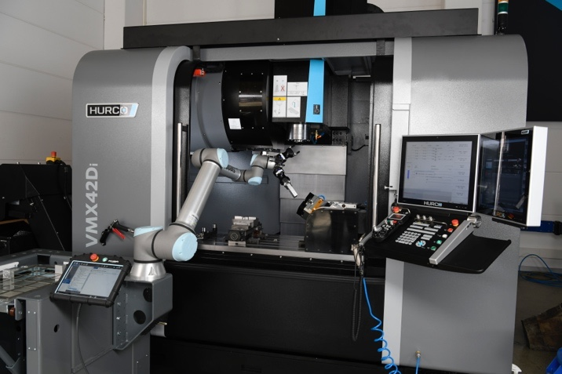

*Das Teilehandling-System „ProFeeder“ der HURCO-Marke ProCobots.*

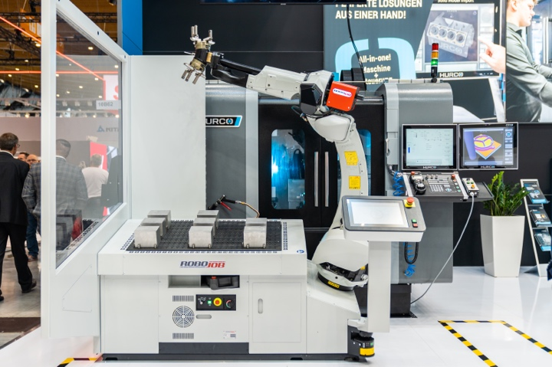

*Die Handling-Lösung von Robojob wird an ein HURCO-Bearbeitungszentrum angedockt.*

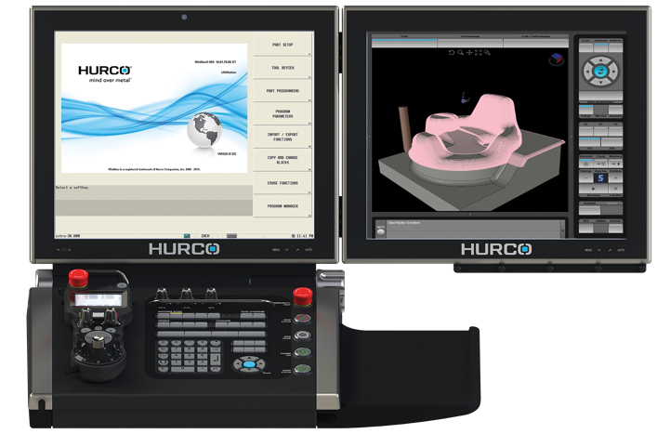

*Mit der Option „Surfacing“ lassen sich mit der HURCO-Steuerung Freiformflächen direkt an der Maschine programmieren.*

#### Über HURCO

HURCO Companies Inc. ist ein führender Hersteller von Werkzeugmaschinen mit Sitz in Indianapolis/USA. 1968 gegründet, umfasst das Portfolio hochperformante CNC-Fräs- und -Drehzentren. Die Maschinen der Kernmarke HURCO sind dabei immer mit der eigenen Steuerung „WinMax“ ausgestattet. Da HURCO auch individuell abgestimmte Software-, Automations- und Handlingsysteme liefert, erhält der Anwender Fertigungssysteme „ready to produce“ aus einer Hand. HURCO betreibt eigene Fertigungsstätten in den USA, Taiwan und Italien. Ein dichtes Netz von Vertriebsniederlassungen in den USA, China, Indien, Singapur, Südafrika, Italien, Frankreich, England, Polen und Deutschland bietet zudem umfassenden anwendungstechnischen Support und Kundendienst. – **www.hurco.com**

Europa gehört mit Nordamerika und Asien zu den strategischen Hauptmärkten von HURCO Companies. Damit nimmt die HURCO Werkzeugmaschinen GmbH mit Sitz in Pliening bei München eine Schlüsselstellung im Unternehmen ein: Von hier aus werden der Vertrieb sowie der Support und Kundendienst in fast ganz Europa gesteuert. Dies gilt nicht nur für die Produkte, die unter dem Markennamen HURCO vertrieben werden, sondern auch für die Produkte der Marke Takumi, die seit 2015 mit zum Konzern gehört. HURCO Werkzeugmaschinen GmbH wurde 1988 gegründet und beschäftigt heute rund 100 hochqualifizierte Mitarbeiter. – **www.hurco.de**

**Kontakt:**

HURCO Werkzeugmaschinen GmbH

Gewerbestraße 5 a, 85652 Pliening  
Alexandra Banek  
Phone +49 89 905094 29  
[abanek@hurco.de](mailto:abanek@hurco.de)